goldfinch调研

1 简介
- Goldfinch 是一种去中心化信贷协议，允许在没有抵押品的情况下进行加密货币借贷。
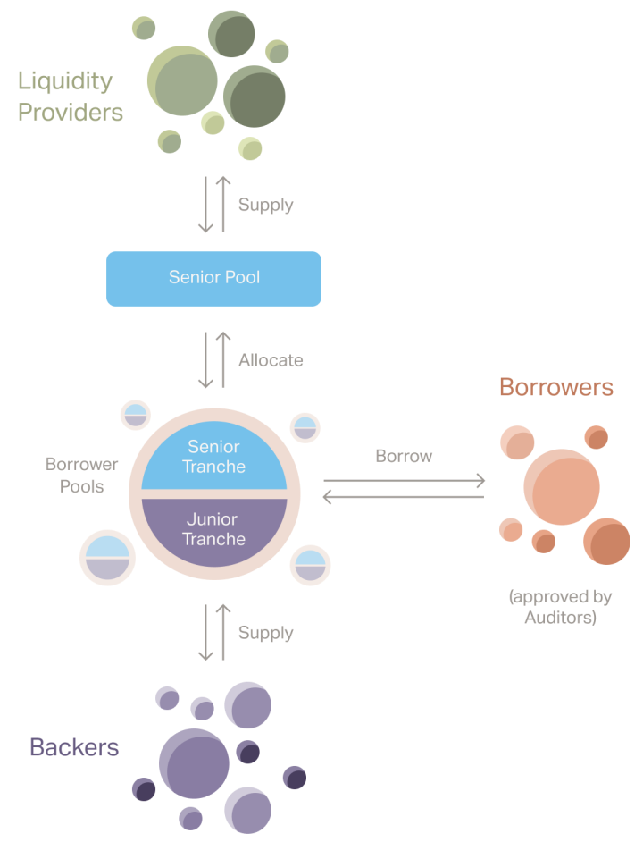

1.1 参与者
四个关键参与方：审计者（Auditors）、支持者（Backers）、流动性提供者(Liquidity Providers)和借款人（Borrowers）。
1）审计者（Auditors）：被随机分配去审计借款人是否是本人。当然，他们必须质押GFI代币，并通过Goldfinch称为“唯一实体检查”的验证。为了激励审计者诚实行事，他们会收到一笔GFI奖励。
2）支持者（Backers）：评估借款人池，然后决定是否提供资金。在评估申请人和提供资金方面，这些支持者获得高于流动性提供者的APY激励。然而，他们承担比流动性提供者更多风险，因为他们提供的是第一损失资本(first-loss capital)。这意味着如果贷款违约，他们的资本是第一个损失的。代币-PoolToken
3）流动性提供者(Liquidity Providers)：为协议中的优先池提供资金。优先池根据每个借款人池获得支持者的数量将资金分配给借款人池。优先池的资金风险较低，因为首先清算的加密货币来自支持者。由于这个原因，优先池的名义利息的20%被重新分配给了支持者，以奖励支持者承担额外的风险。代币-FIDU
4）借款方（Borrowers）：借款人必须支付GFI代币才能访问协议。向支持者表明借款人是真实可靠的的，并防止垃圾邮件和机器人。支付的GFI部分被用于激励审计者，其余GFI在贷款偿还后返还借款人。

1.2 借贷流程
1）在借款人可以申请贷款之前，他们必须得到协议去中心化审计者的批准。审计者仅仅审计借款人是否是本人，而不是审计他们的信誉。目前，审计系统尚未上线，由核心贡献者批准借款人。
2）尽职调查/协议收入：经审计者批准后，借款人向支持者提出贷款条款。这些条款可能包括诸如所需借贷的金额、贷款期限、利率、借款人的背景以及如何使用资金等细节。
3）支持者评估借款人的信誉。如果他们同意条款，可以选择提供次级资金。次级部分是在发生违约时首先减记的高风险池，即时“第一损失资本”。
4）从流动性提供者那里收集的优先池将资金分配给优先部分。优先池最多可以借出几倍于次级部分的金额。优先池部分是低风险池，首先收到付款，并且仅在初级部分无法完全覆盖违约时才被减记。
5）优先池完成分配后，贷款过程完成，借款人可以使用资金。
根据杠杆模型，当更多的支持者评估一个借款池的条款，并认为它足够可行，并向其中投资第一损失资金时，优先池会自动向该借款池分配更多的第二损失资金。这意味着，当借款人向其中一个借款人池还款时，借款人池首先将这笔款项支付给当时欠优先池的利息和本金，然后再支付给从支持者那借来的利息和本金。为了激励支持者在评估借款人池和提供第一损失资本方面所做的工作，优先池名义利息的20%被重新分配给支持者。

1.2 优点和风险

Goldfinch的优点
- 去中心化：Goldfinch是一个去中心化的平台，它不仅可以提供更安全、透明的借贷体验，而且消除了中介机构的参与，从而降低了费用和复杂度。
- 低门槛借贷：Goldfinch平台上的借款门槛相对较低，甚至有助于那些无法获得传统金融机构支持的人们。此外，由于该平台不需要信用评级，所以可以帮助那些信用评级较低的人们获得借款。
- 市场需求：金融业一直是全球经济的核心，人们对贷款的需求也一直存在。区块链技术使借贷市场变得更加高效，因此Goldfinch这样的RWA项目具有很大的市场需求。
- 稳定性：Goldfinch项目的稳定性是其最大的优势之一。该平台采用了资产多样化的方法，即使某些借款违约，整个平台也不会完全崩溃。
- 易用性：Goldfinch的借款流程非常简单，通过智能合约自动化地完成整个过程，使借款人和出借人都能够快速轻松地使用平台。

Goldfinch的风险
- 法律问题 ：由于区块链技术还处于相对较新的领域，目前没有足够的法律框架来规范它。这可能会导致一些法律风险。不同国家的法律规定不尽相同，这可能给Goldfinch的业务拓展带来困难和成本。
- 安全问题：Goldfinch本质上属于“跨链桥”，链接真实世界和Defi，虽然区块链技术本身很安全，但由于金融交易涉及的数额较大，因此黑客攻击是一个常见的安全风险。
- 风险分散：虽然Goldfinch采用了资产多样化的方法来分散风险，但如果某些资产的价值暴跌，整个平台仍然可能面临风险。
- 市场风险：借贷市场本身就存在一定的市场风险，因此Goldfinch的未来也会受到宏观经济因素的影响，例如利率变化、金融危机等。
- 竞争风险：Goldfinch的竞争对手也在不断增多，其他类似的借贷平台和RWA项目都在争夺市场份额。这可能会对Goldfinch的未来发展造成一定的风险。

2 合约整体架构
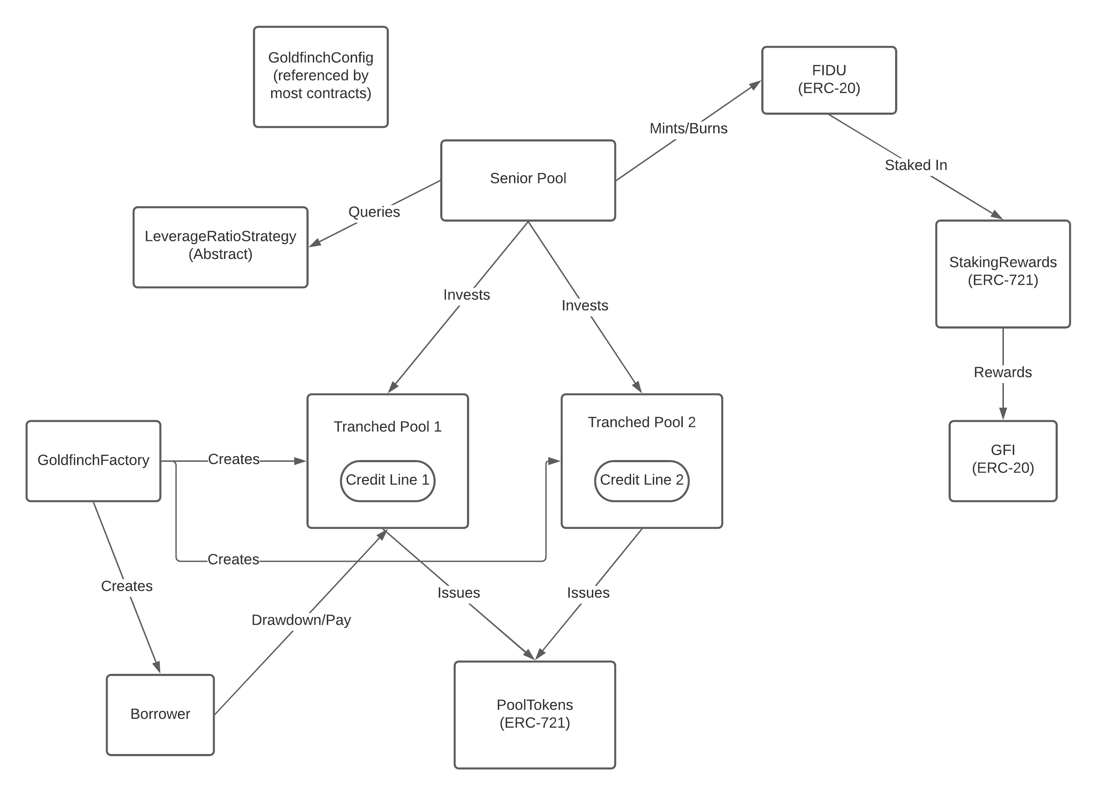
- 高级资金池（Senior Pool）
这个池子类似于Compound的市场。它通过份额价格机制，跟踪供应商及其赚取的利息。供应商在提供资金时，根据当前的份额价格获得FIDU代币，并且可以在提取时将FIDU兑换为USDC（前提是有足够的流动性）。

- FIDU
这相当于cToken。高级资金池始终愿意按当前的份额价格，用USDC来铸造或销毁FIDU。

- 分层资金池（TranchedPool）
代表一个单独的贷款。会有多个分层资金池合约。它包含了贷款的条款以及利息支付的瀑布式逻辑。这个合约负责将贷款（通过它所包含的信用额度表示）分成高级和次级两个层次。

- 信用额度（CreditLine）
包含贷款的条款和计算利息支付的逻辑。它并不是独立使用的。每一个分层资金池都包含一个信用额度。

- 池子代币（PoolTokens）
这是一个ERC-721合约，用来代表对分层资金池中的高级或次级层存款。与Uniswap V3流动性提供者（LP）的位置类似。在向分层资金池存款时，会铸造一个池子代币NFT。必须将这个NFT提供给分层资金池才能兑换本金或利息。

- 借款人（Borrower）
为最终的借款人提供辅助功能的智能合约钱包。例如，一次交易偿还多个资金池。将USDC兑换为USDT等。

- 杠杆率策略（LeverageRatioStrategy）
高级资金池使用这个来确定对分层资金池应用多少杠杆。目前有两个版本，一个是固定杠杆率（FixedLeverageRatio），另一个是动态杠杆率（DynamicLeverageRatio）。

- GFI
Goldfinch协议的代币。它是一个标准的ERC-20代币。

- 质押奖励（StakingRewards）
将FIDU代币注入高级资金池后，可以进一步注入到质押奖励合约中，以赚取GFI奖励。与其他协议的类似合约相比，这个合约有两个独特之处：
1）它根据目标高级资金池容量调整奖励率。例如，如果高级资金池的目标是1亿美元，而当前池内有8000万美元，那么奖励将持续增加（直到达到最大值），直到达到目标。如果池子的资金超过目标，那么奖励率会降低，这样我们就不会为目前还不需要的流动性支付过多的GFI。
2）质押者可以选择锁定FIDU一段预定时间，以获得奖励率的倍增。这允许池子在锁定期内保证一定数量的流动性。

- GoldfinchFactory
一个能够创建分层资金池或借款人合约的工厂合约。

- GoldfinchConfig
这是一个通用合约，被大多数其他合约引用，用于“服务发现”其他智能合约，并存储配置值（例如最大资金池容量）。

3 目录结构

3.1 整体目录结构
.
├── blockchain_scripts
├── contracts
│ ├── external
│ ├── interfaces
│ ├── library
│ ├── protocol
│ └── test
├── deploy
├── deployments
├── docs-templates
├── internal-audits
├── lib
├── scripts
└── test
（红色标注的为可以参考的目录）
- blockchain_scripts：脚本文件，部署脚本执行会调用这里面的脚本文件
- contracts：
  - externel：存放对标准合约（如openzepplin已经写好的合约）的二次封装的合约，如添加鉴权等，类似于外部引用
  - interfaces：存放接口类，合约以interface打头
  - library：类似于utils，工具类函数，合约以library打头
  - protocol：
    - core：核心逻辑代码
      - callable：赎回贷款实现逻辑
      - proxy：代理合约逻辑实现逻辑
      - schedule：定期还款实现逻辑
    - periphery：非核心逻辑代码
  - test：单元测试合约（TODO: 调研具体goldfinch是如何使用单元测试的）
- deploy：部署脚本文件
（TODO: 调研deploy下每个文件的作用，是否需要向goldfinch一样分层？blockchain_scripts目录切分的理论依据是什么？）测试和部署脚本都改成ts
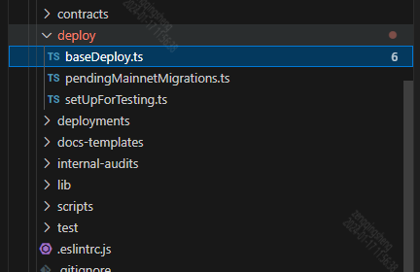
- deployments：部署后产生的相关合约地址等信息，json格式文件，供app调用
- docs-templates：express文档文件
- internal-audits：内部人工审计报告
- lib：没有文件
- scripts：脚本，存放环境设置文件，如合约地址等
- test：测试脚本文件

